Registrační číslo projektu: CZ.1.07/1.1.38/02.0025
Název projektu: Modernizace výuky na ZŠ Slušovice, Fryšták, Kašava a Velehrad
Tento projekt je spolufinancován z Evropského sociálního fondu a státního rozpočtu České republiky.

LILIOVITÉ

NÁZEV

Př_049_Krytosemenné rostliny_Liliovité

Autor: Mgr. Petra Barošová

Škola: Základní škola Slušovice, okres Zlín, příspěvková organizace

Anotace:

- Digitální učební materiál (pracovní list) je určen pro opakování a procvičování daného učiva
- Materiál rozvíjí a prověřuje dané učivo
- Je určen pro předmět přírodopis a ročník šestý
- Tento materiál vznikl jako doplňující materiál k učebnici: Přírodopis učebnice pro základní školy a víceletá gymnázia. Plzeň: Fraus, 2010. ISBN 80-7238-
424 - 4.

- Charakterizuj liliovité rostliny a jmenuj alespoň 3 zástupce.

__________________________________________________________________________________________________________________________________________________________________________________________

- Doplň v následujících větách chybějící slova, nápovědou je vždy první písmeno.

- Čeleď liliovitých nese název podle l_____ - rostliny, kterou znáte spíše z květinářství.
- Tyto rostliny vytrvávají oddenky nebo c_______, pomocí nichž se i množí.
- Plodem je t_________ nebo bobule.
- Oboupohlavné květy mají š____ okvětních lístků, šest tyčinek a jeden p______.
- Žilnatinu na listech mají s____________, na rozdíl od síťovité žilnatiny u dvouděložných.
- Mezi pěstované užitkové rostliny patří č_______, pažitka, c__________ nebo pór.
- Divoce rostoucí rostlinou je k________ vonná, vraní oko čtyřlisté nebo o________ jesenní.
- Z okrasných květin jmenujme t_________ zahradní, šafrán nebo hyacint.

- Rozhodni, o jakou rostlinu se jedná podle popisu. Nápovědou je počáteční písmeno rostliny.

- Bíle kvetoucí rostlina, která intenzivně voní. Je to hájová bylina, jež obsahuje jedovaté látky. Plodem jsou červené bobule.

K_______ _____

- Rostlina, která tvoří cibuli složenou ze stroužků, jimiž se rozmnožuje vegetativně.

Č________ _____

- Rostlina, která má světle fialové květy. Ty jsou poslední okrasou podzimních luk. Plodem je tobolka. Rostlina je jedovatá.

O______ _____

- Zařaď správně rostliny do jedné z níže uvedených skupin.
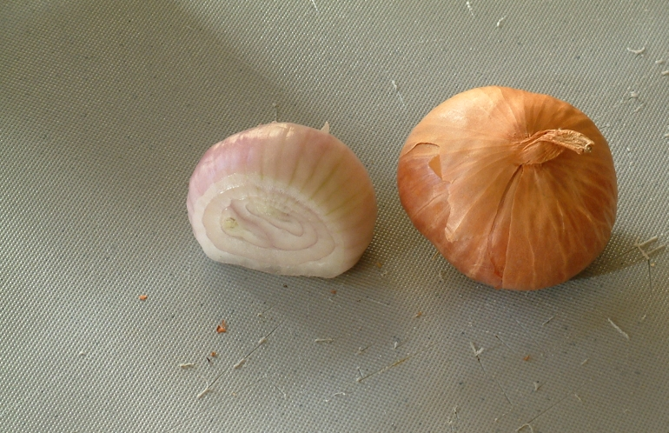

Pěstované okrasné rostliny

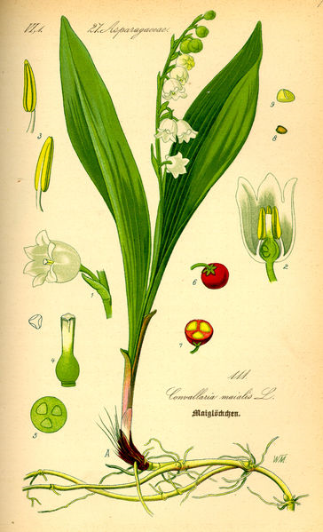

Pěstované užitkové rostliny

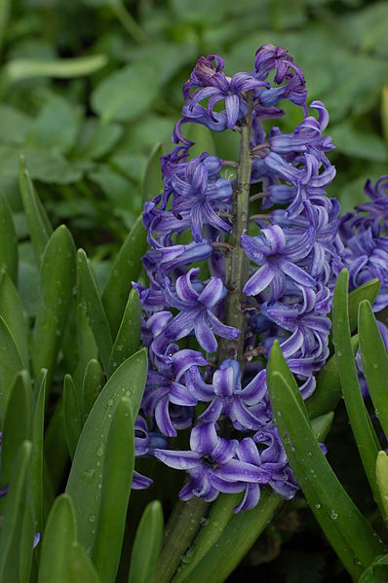

Divoce rostoucí rostliny

- Přiřaď názvy k rostlinám.

Tulipán Lilie zlatohlavá Ocún jesenní Pažitka
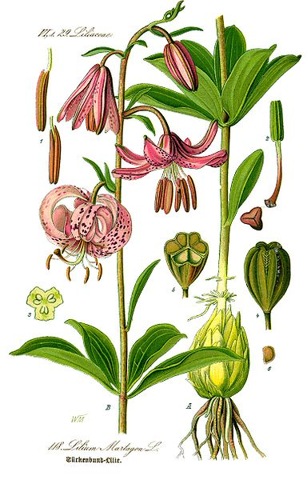
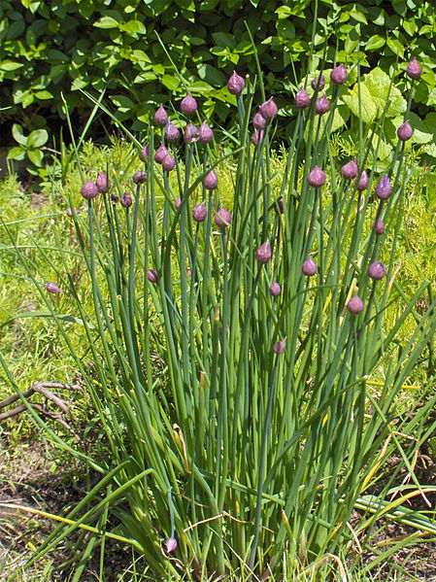

_________________ _____________

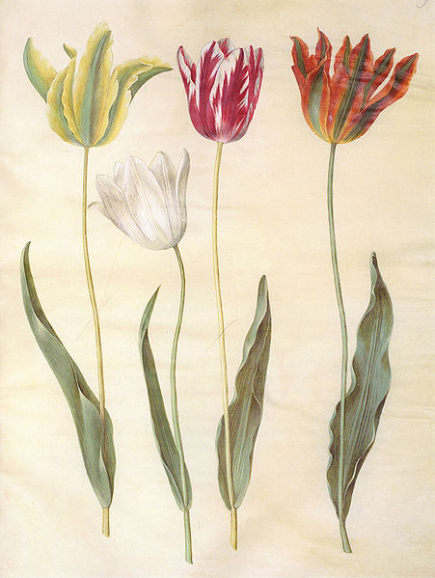
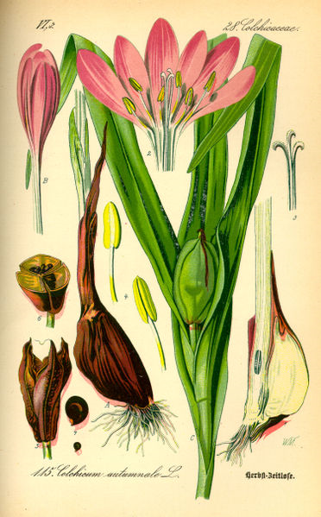

______________ _______________

- Přiřaď rodová a druhová jména rostlin.

hroznatý

Křivatec

čtyřlisté

Česnek

kuchyňský

Modřenec

žlutý

Vraní oko

ŘEŠENÍ:
- Charakterizuj liliovité rostliny a jmenuj alespoň 3 zástupce.

Liliovité rostliny vytvářejí cibule, oddenky nebo hlízy. Oboupohlavné květy mají 6 okvětních lístků. Plodem je tobolka nebo bobule.
Zástupci jsou: česnek kuchyňský, konvalinka vonná, pažitka, atd.

- Doplň v následujících větách chybějící slova, nápovědou je vždy první písmeno.

- Čeleď liliovitých nese název podle lilie - rostliny, kterou znáte spíše z květinářství.
- Tyto rostliny vytrvávají oddenky nebo cibulemi, pomocí nichž se i množí.
- Plodem je tobolka nebo bobule.
- Oboupohlavné květy mají šest okvětních lístků, šest tyčinek a jeden pestík.
- Žilnatinu na listech mají souběžnou, na rozdíl od síťovité žilnatiny u dvouděložných.
- Mezi pěstované užitkové rostliny patří česnek, pažitka, cibule nebo pór.
- Divoce rostoucí rostlinou je konvalinka vonná, vraní oko čtyřlisté nebo ocún jesenní.
- Z okrasných květin jmenujme tulipán zahradní, šafrán nebo hyacint.

- RozhodnI, o jako rostlinu se jedná podle popisu. Nápovědou je počáteční písmeno rostliny.

- Bíle kvetoucí rostlina, která intenzivně voní. Je to hájová bylina, jež obsahuje jedovaté látky. Plodem jsou červené bobule.

Konvalinka vonná

- Rostlina, která tvoří cibuli složenou ze stroužků, jimiž se rozmnožuje vegetativně.

Česnek kuchyňský

- Rostlina, která má světle fialové květy. Ty jsou poslední okrasou podzimních luk. Plodem je tobolka. Rostlina je jedovatá.

Ocún jesenní

- Zařaď správně rostliny do jedné z níže uvedených skupin.

Pěstované okrasné rostliny

Pěstované užitkové rostliny

Divoce rostoucí rostliny

- Přiřaď názvy k rostlinám.

Pažitka Lilie zlatohlavá

Tulipán Ocún jesenní

- Přiřaď rodová a druhová jména rostlin.

hroznatý

Křivatec

čtyřlisté

Česnek

kuchyňský

Modřenec

žlutý

Vraní oko

ZDROJE:

- Garden Hyacinth Hyacinthus orientalis 'Blue Jacket' Flower 2000px.jpg. RAMSEY, Derek. Cs.wikipedia.org [online]. 2008 [cit. 2013-07-25]. Dostupné z: http://upload.wikimedia.org/wikipedia/commons/thumb/a/ae/Garden_Hyacinth_Hyacinthus_orientalis_%27Blue_Jacket%27_Flower_2000px.jpg/398px-Garden_Hyacinth_Hyacinthus_orientalis_%27Blue_Jacket%27_Flower_2000px.jpg

- Shallots - sliced and whole.jpg. Cs.wikipedia.org [online]. 2005 [cit. 2013-07-25]. Dostupné z: http://upload.wikimedia.org/wikipedia/commons/2/22/Shallots_-_sliced_and_whole.jpg

- Illustration Convallaria majalis0.jpg. Cs.wikipedia.org [online]. 2004 [cit. 2013-07-25]. Dostupné z: http://upload.wikimedia.org/wikipedia/commons/thumb/e/e1/Illustration_Convallaria_majalis0.jpg/364px-Illustration_Convallaria_majalis0.jpg

- Allium schoenoprasum(01).jpg. JOJAN. Cs.wikipedia.org [online]. 2005 [cit. 2013-07-25]. Dostupné z: http://upload.wikimedia.org/wikipedia/commons/thumb/f/f7/Allium_schoenoprasum%2801%29.jpg/449px-Allium_schoenoprasum%2801%29.jpg

- Gc16 tulipa gesneriana.jpg. Cs.wikipedia.org [online]. 2007 [cit. 2013-07-25]. Dostupné z: http://upload.wikimedia.org/wikipedia/commons/thumb/7/77/Gc16_tulipa_gesneriana.jpg/451px-Gc16_tulipa_gesneriana.jpg

- Illustration Lilium martagon0 clean.jpg. Cs.wikipedia.org [online]. 2007 [cit. 2013-07-25]. Dostupné z: http://upload.wikimedia.org/wikipedia/commons/thumb/6/6d/Illustration_Lilium_martagon0_clean.jpg/384px-Illustration_Lilium_martagon0_clean.jpg

- Illustration Colchicum autumnale0.jpg. Cs.wikipedia.org [online]. 2004 [cit. 2013-07-25]. Dostupné z: http://upload.wikimedia.org/wikipedia/commons/thumb/b/b4/Illustration_Colchicum_autumnale0.jpg/372px-Illustration_Colchicum_autumnale0.jpg

- Přírodopis učebnice pro základní školy a víceletá gymnázia. Plzeň: Fraus, 2010. ISBN 80-7238-424 - 4.

